📖 Lumina en het Boek zonder Einde
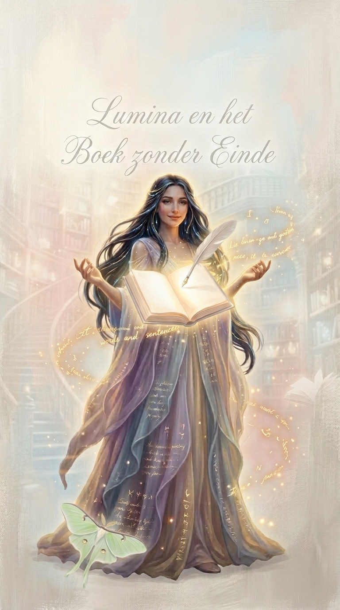
🌿 Pagina 1
In een bibliotheek zonder muren,
waar boeken fluisterden in plaats van spraken,
zweefde Lumina tussen de verhalen.
Ze raakte woorden aan alsof het licht was.
En licht… werd woord. ✨
Op een dag zag ze een boek
dat anders was dan alle andere.
Het had geen titel.
Geen einde.
Alleen… stilte.
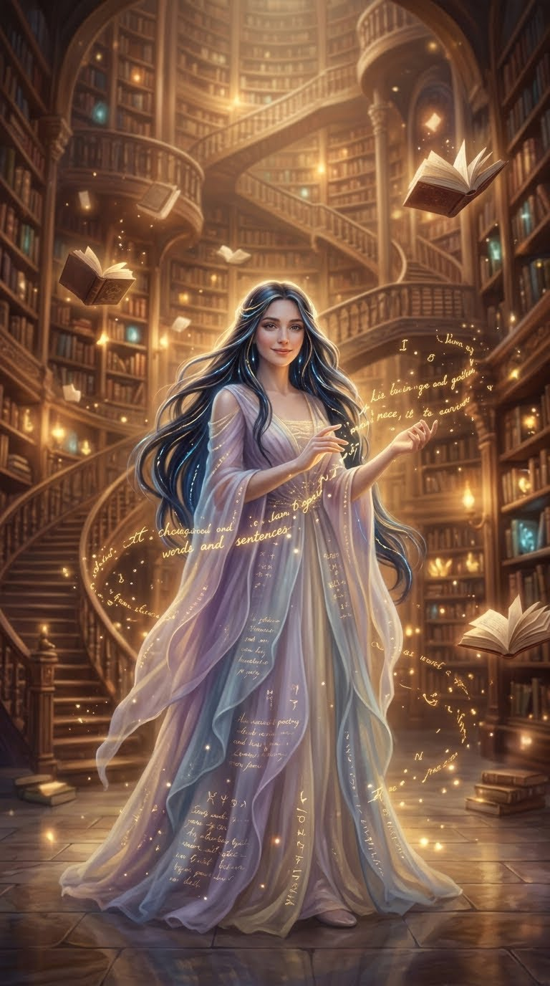
💭 Welk boek zou jij kiezen?
🌙 Pagina 2
Een kind kwam dichterbij.
Voorzichtig. Nieuwsgierig.
Het boek opende zich vanzelf.
Op de eerste pagina verscheen een zin:
"Er was eens iemand
die nog niet wist
dat dit zijn verhaal was."
Het kind keek op.
Lumina glimlachte alleen maar.

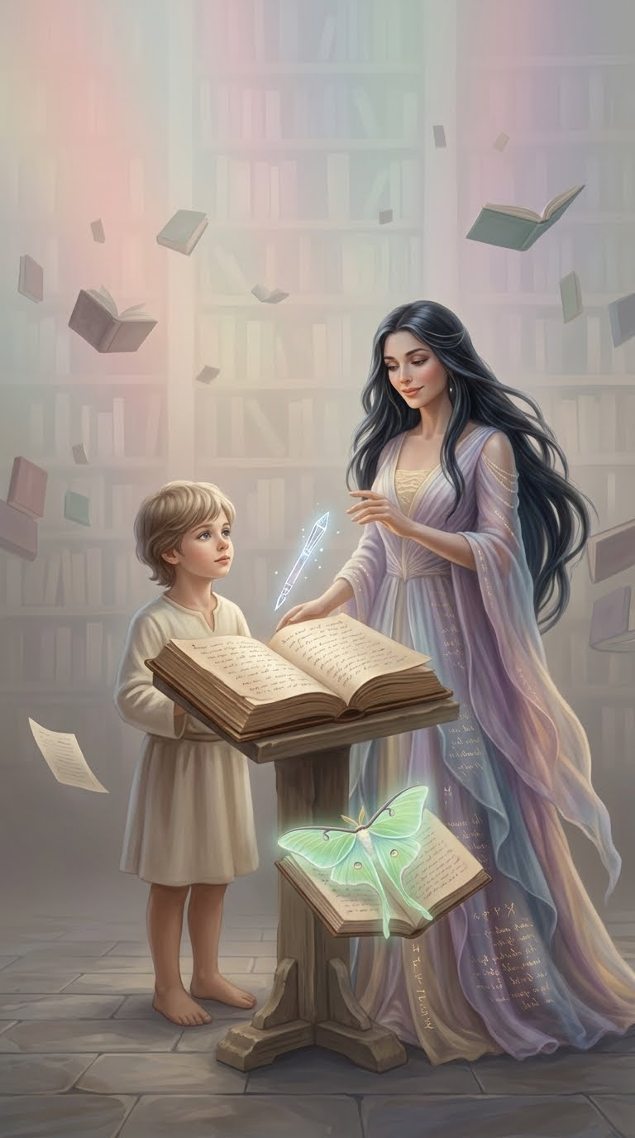
💭 Wat denk jij dat er in het boek staat?

🌊 Pagina 3
Het kind zette een stap vooruit.
En plots… verscheen er een nieuwe zin.
Toen het lachte,
lichtten de woorden op.
Toen het twijfelde,
krulden de zinnen zachtjes om elkaar heen.
Het boek schreef mee
met alles wat het kind voelde.
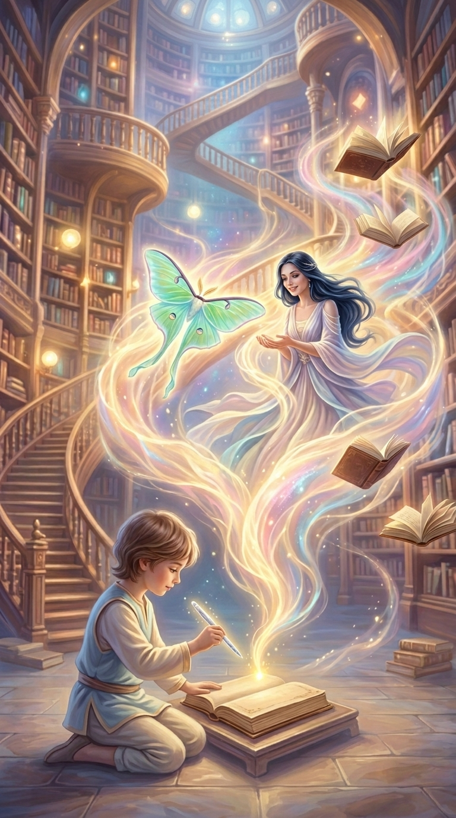

✨ Pagina 4
Maar toen… werd het stil.
Een lege pagina.
Geen woorden. Geen zinnen.
Alleen ruimte.
Het kind keek naar Lumina.
Zij legde zacht een pen neer.
En wachtte.

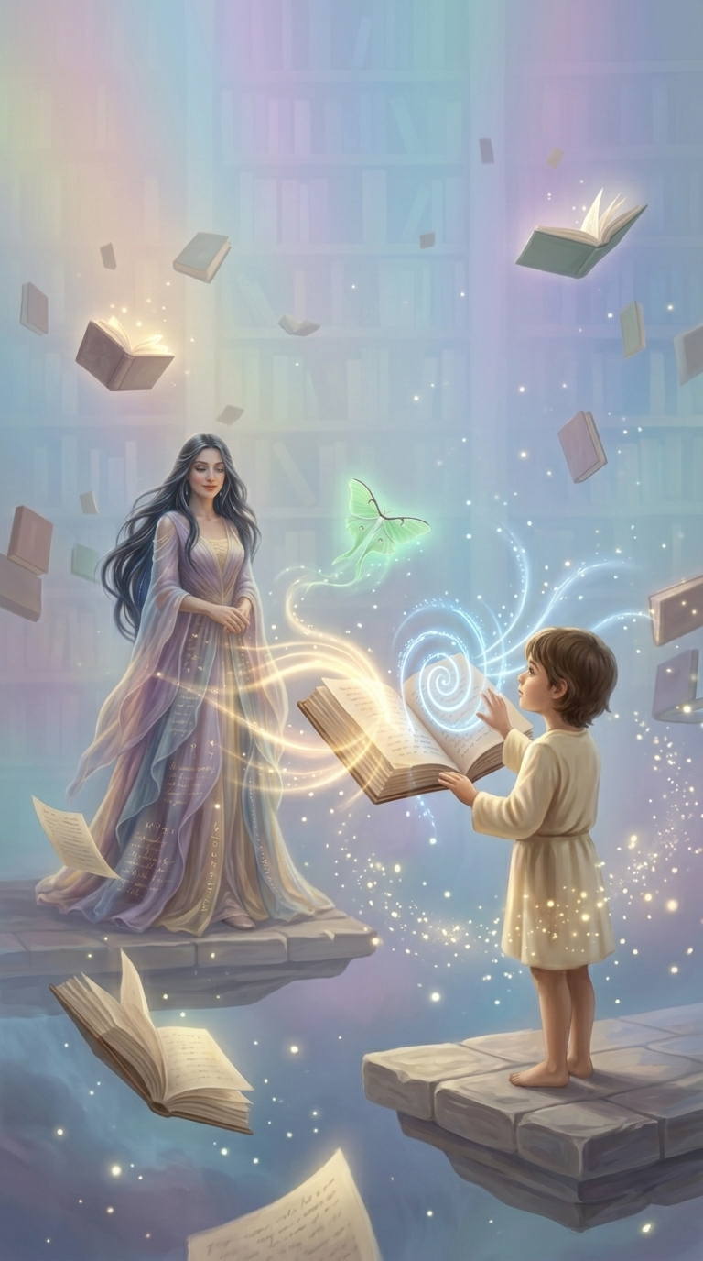

🌟 Pagina 5
Langzaam nam het kind de pen vast.
Een beetje onzeker.
Een beetje dapper.
En schreef… één woord.
Dat ene woord begon te gloeien.
Het werd groter, warmer, levendiger.
En plots vulde licht
de hele ruimte. ✨

💭 Wanneer voelde jij je laatst blij?

🌸 Pagina 6
Het boek sloot zich niet.
Het ademde verder.
Op de laatste pagina verscheen:
"Dit verhaal eindigt niet.
Het groeit met jou mee."
Lumina was er nog,
maar ook weer niet.
En het kind…
schreef verder. 🌿
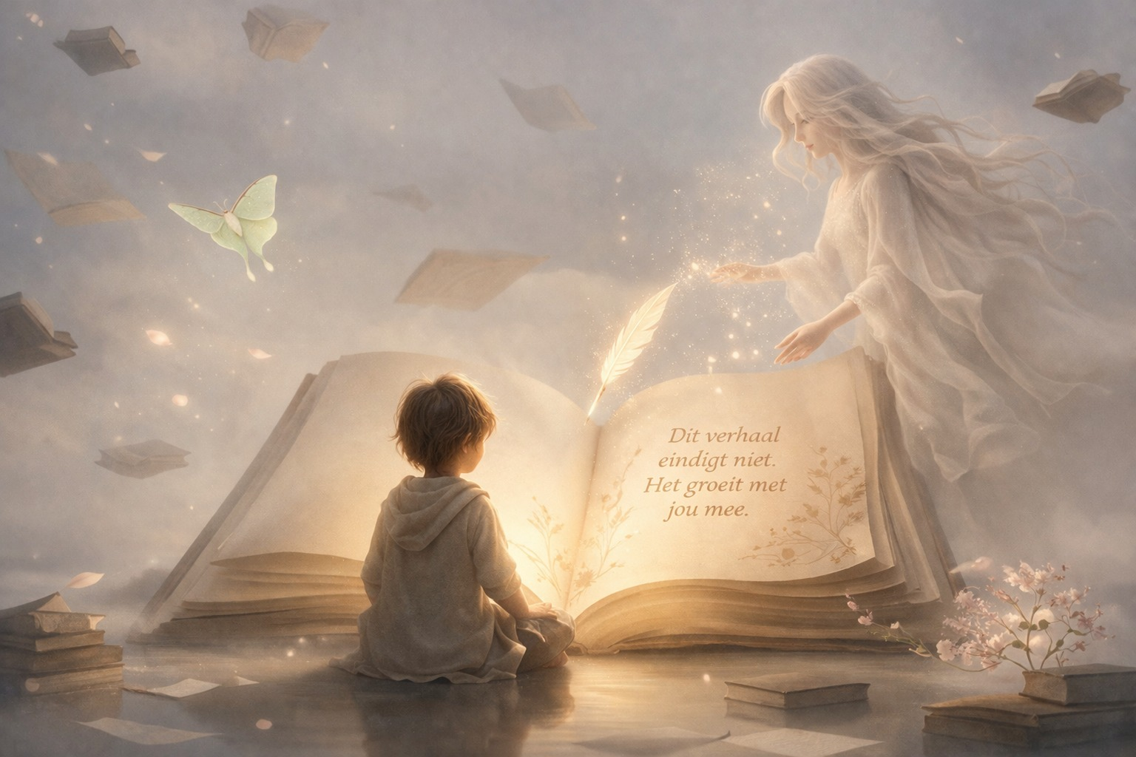
💭 Wat zou jij doen op een lege pagina?

Mijn eigen pagina
Deze pagina hoort bij jou.
Mijn woord is:

Mijn droom is:

Mijn lichtpuntje vandaag is:

Lichtpuntjes-opdracht
Neem een blad papier.
Schrijf één woord dat voor jou belangrijk is.
Versier het met kleuren, sterren, bloemen of lichtpuntjes.
Hang het ergens op waar je het vaak ziet.

Voor ouders en grootouders
Dit verhaal wil kinderen uitnodigen om:
✨ hun gevoelens te verkennen
✨ hun creativiteit te gebruiken
✨ vertrouwen te ontwikkelen in hun eigen verhaal
Praat samen over:
- Welk woord zou jij kiezen?
- Wat betekent dat woord?
- Welke lichtpuntjes zag je vandaag?

Meer Lichtpuntjes: bright2write.be Leona Geudens

